Agrodružstvo Lhota pod Libčany
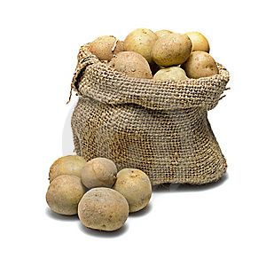
organizuje
SAMOSBĚR BRAMBOR
pro veřejnost
Po 31. 8. 13 – 18 hod
St 2. 9. 13 – 18 hod
Cena: 1.200,- Kč/ar (min. odběr 0,5 aru, odvoz a obaly vlastní).
Do vyprodání zásob.
Sbírá se na pozemku u střediska Lhota p/L – zadní cesta od vlak. nádraží
Bližší informace na tel.: 495 585 402, www.agrolhota.cz

